Матеріал до практичного заняття народознавчого гуртка

Керівник гуртків КЗ
«Харківська обласна станція юних туристів»
Харківської обласної ради Коваленко М.Л.

Тема заняття: Виготовлення сувенірної ляльки в етнічному стилі.

Наша мета : виготовити сувенірну іграшку, використовуючи історичні відомості про ляльку-мотанку. В технології виготовлення застосуємо вміння та навички попередніх практичних занять по виготовленню аналогічних ляльок. Завдання можна ускладнити , попередньо вишивши певні частини одягу.
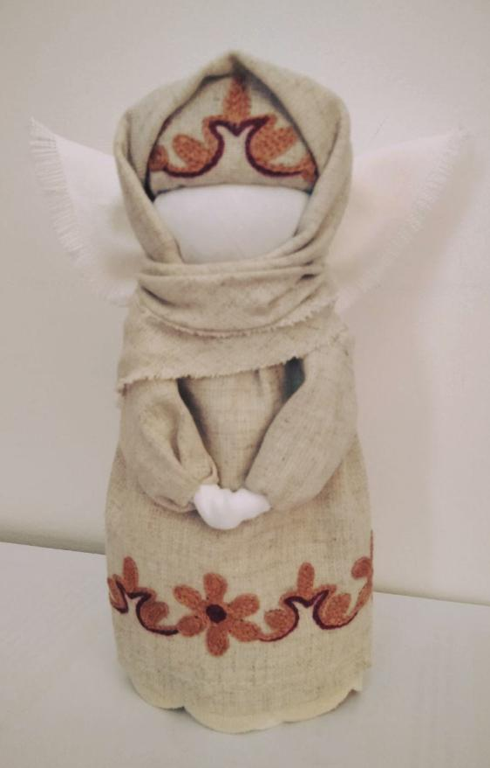

Нам знадобиться
1. половина картонної втулки, у мене діаметр 2.7 см, висота 15 см.
2. вата або наповнювач ( в мене вата 14*6 см)
3. шматок білої тканини для голови приблизно 18*18
4. будь-який довгенький шматок тканини для стійкості основи ляльки ( в мене 25*6 см)
5.нижня сорочка 21*12
6. верхнє плаття 24*15
7. хустка 21*21
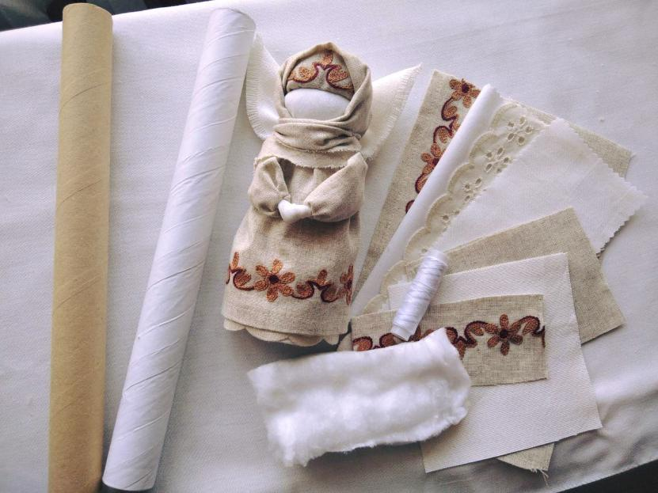

Беремо вату, чи наповнювач, обгортаємо верхню частину втулки, і примотуємо ниткою край вати. Вгорі загортаємо вату всередину втулки
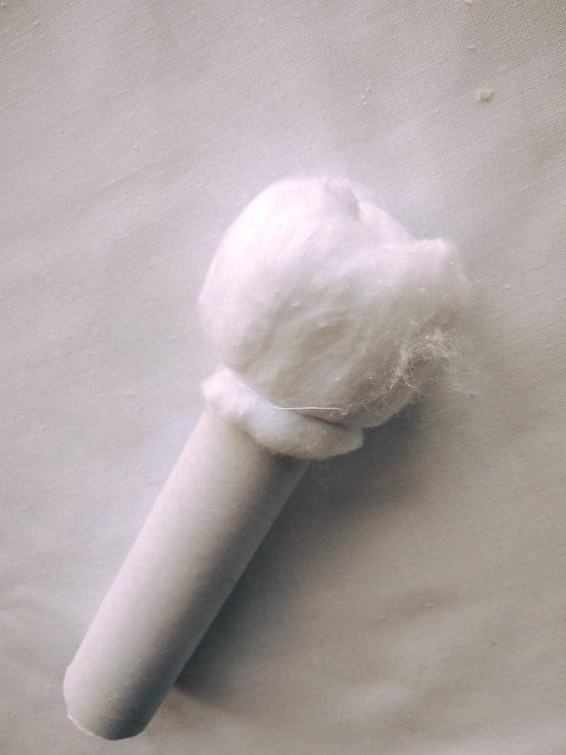

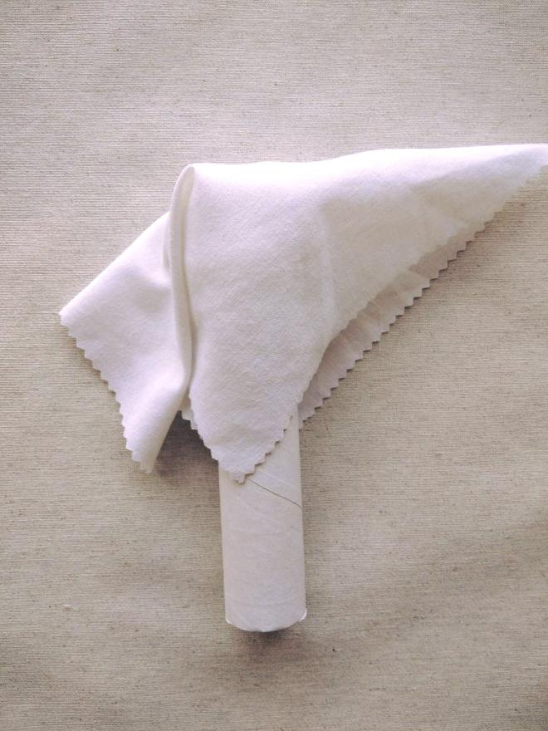

Далі беремо тканину для голови, складаємо навпіл по діагоналі, і вкладаємо туди нашу заготовку. Гарно, без зайвих зморшок, закладаємо тканину, і примотуємо ниткою формуючи шию.

Беремо тканину для нижньої спідниці, і примотуємо під шиєю, акуратно розправляючи складки для пишності.

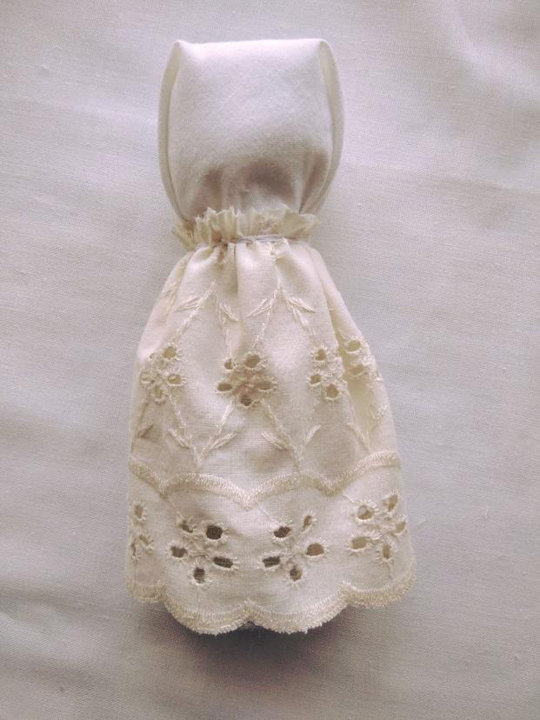

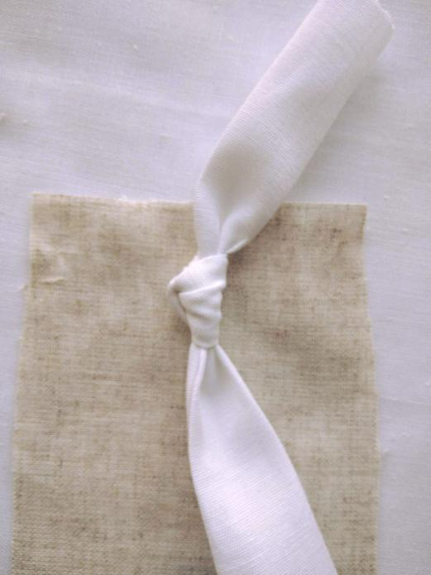
Робимо руки. Смужку білої тканини складаємо навпіл. Потім ще раз навпіл.І зав'язуємо на ній вузлик посередині, це будуть складені в молитві долоні янгола.
Робимо рукави. Кладемо руки на клаптик рукава.

Гарно примотуємо ниткою, і відгортаємо тканину.
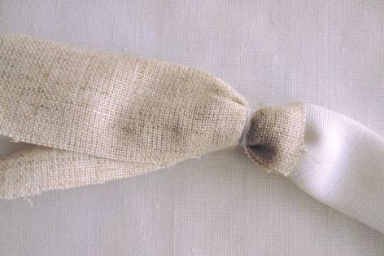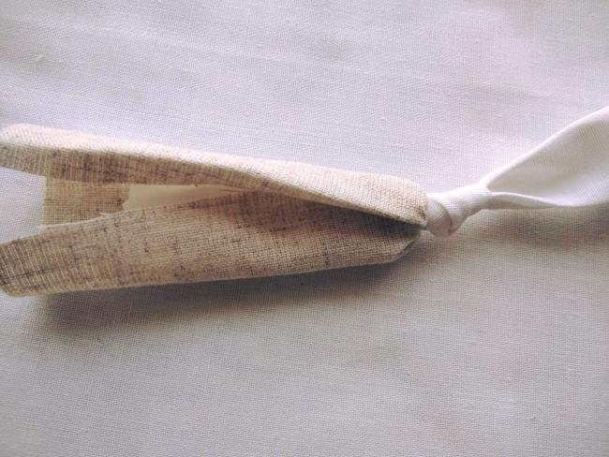

Одна рука з рукавом готова. Повторюємо процес для іншої руки.

Рученьки янгола в рукавах.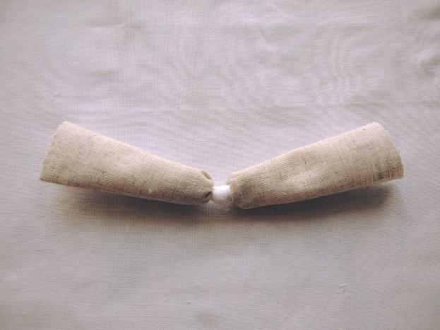
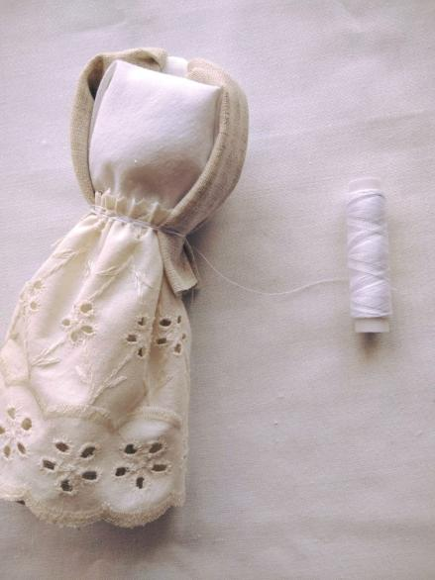
Прикладаємо руки до голови складкою догори, і примотуємо до шиї ляльки.

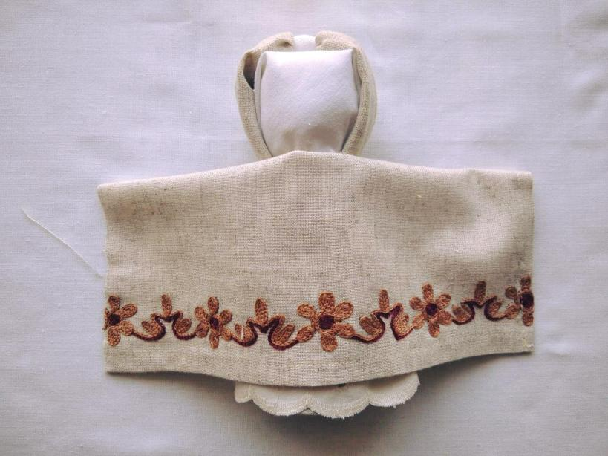

Беремо клаптик для верхнього одягу і приміряємо. Верх тканини загортаємо.
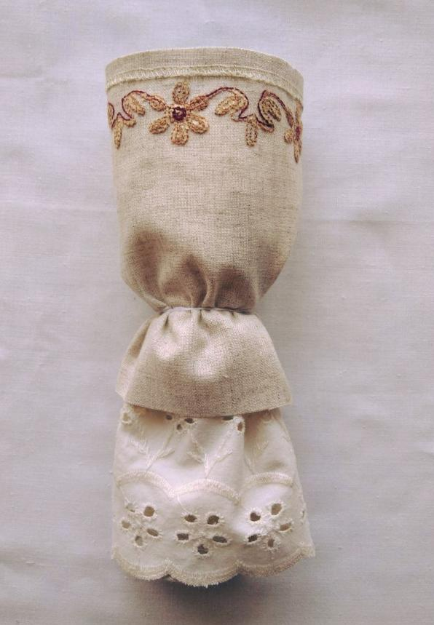
Примотуємо тканину оберненим способом, розподіляємо всі складки, і рівняємо краї тканини.

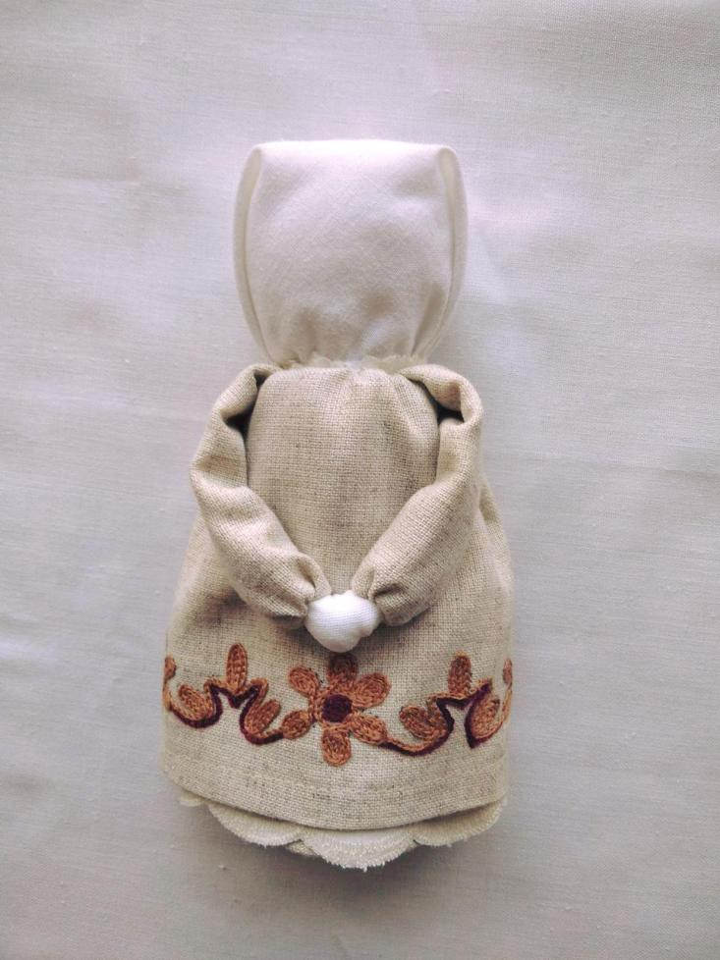
Відгортаємо плаття і руки.

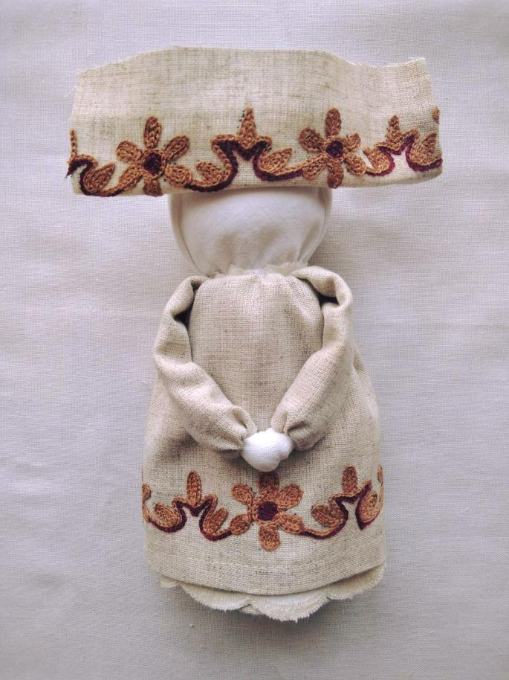
Приміряємо прикрасу для чола – чільце.

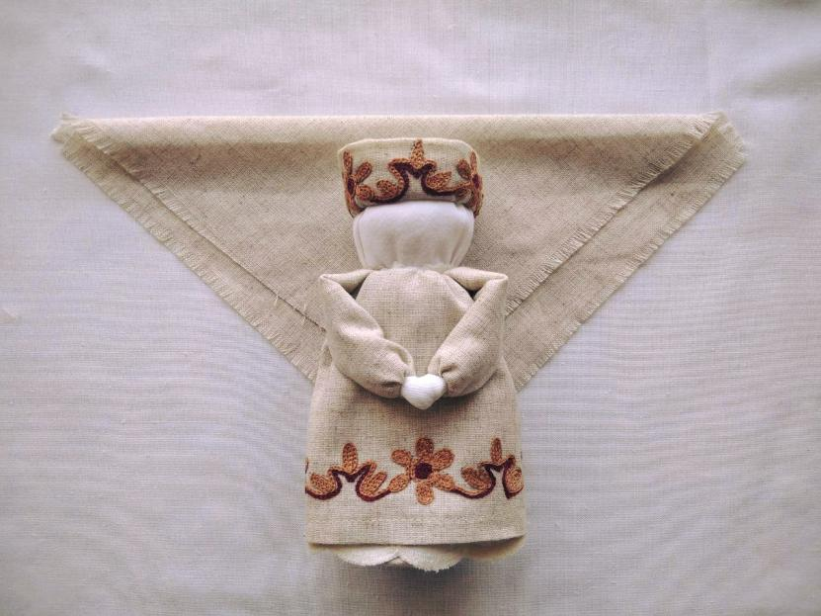

Далі хустка. Є багато різних способів пов'язати хустку.

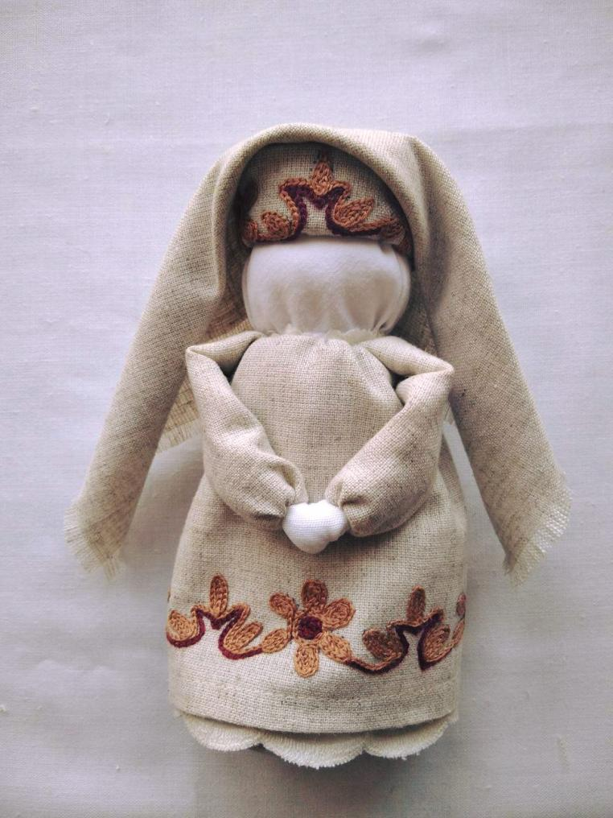

Закладаємо складками, і зав'язуємо на потилиці.

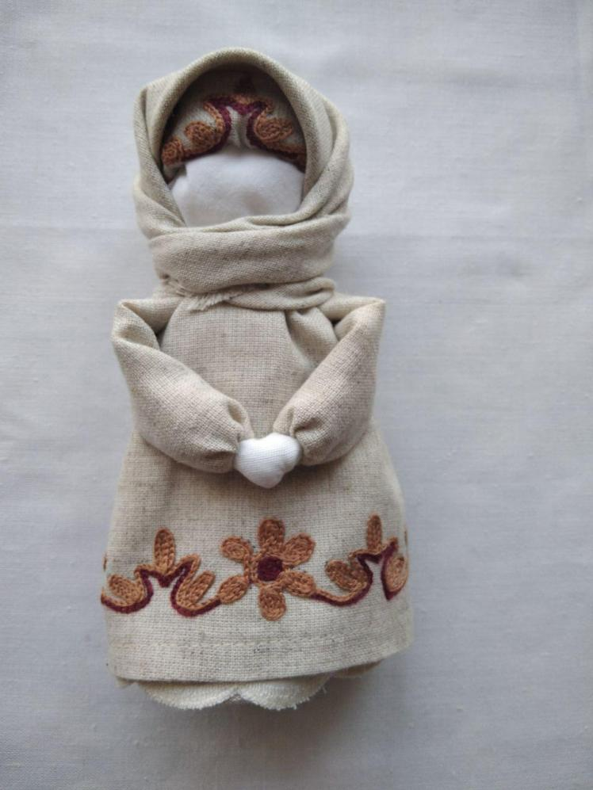

Ось наша наступна лялька в народному стилі готова.

